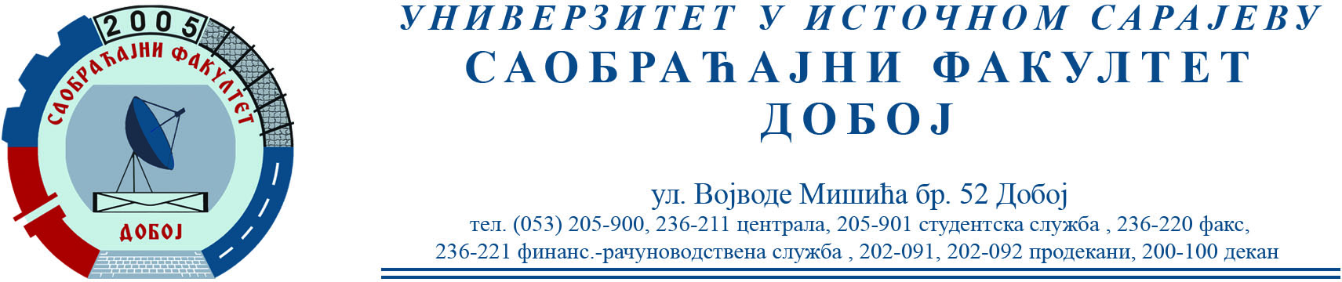

SPISAK STUDENATA KOJI SU POLOŽILI PRVI KOLOKVIJUM IZ PREDMETA MENADŽMENT U SAOBRAĆAJU,
KOJI JE ODRŽAN 28.04.2021. GODINE.

REDNI  BROJ | IME I PREZIME | Bodovi
1 | Snježana Ristić | 19
2 | Sanja Rakić | 19
3 | Medina Taletović | 13
4 | Alma Jusufbašić | 12,5
5 | Ješić Zlatan | 12
6 | Marko Šobo | 11

Zaključno sa rednim brojem 6.
Ukoliko student želi da ostvari uvid u rad potrebno je da se obrati u kabinet broj 14.

